Проект коллектива МАОУ «СОШ № 25» г. Перми «Первичная адаптация детей-мигрантов» привлекает интерес педагогов не только в городе Перми, но и в крае. К нам на семинары не только приезжают из разных уголков Прикамья, но и приглашают к себе в образовательные учреждения.
Так 30 марта педагоги МАОУ «СОШ №25» г. Перми провели семинар: «Реализация модели первичной адаптации детей-мигрантов в начальной и основной школе» для коллег «Култаевской средней школы».
Работа по теме началась задолго до самого семинара. Педагогам Култаевской школы было предложено пройти дистантную часть семинара на сайте дистанционного обучения ФППК ПГГПУ http://fppkdo.ru/. Задача дистантного этапа заключалась в ознакомлении с подготовленным ридером по теме и ответе на вопросы: «Какие проблемы в работе с детьми-мигрантами в Вашей школе? Какие виды деятельности в работе с детьми-мигрантами используете вы?». С этой частью семинара педагоги Култаевской школы справились на отлично.
Программа очного семинара включала в себя лекцию Е.М. Погребицкой, посвященную теоретическим и методологическим вопросам, связанных с обучением детей-мигрантов «Адаптация детей-мигрантов в условиях образовательной организации». Эта часть занятия вызвала особый интерес у педагогов и спровоцировала живое и активное обсуждение проблем школы.
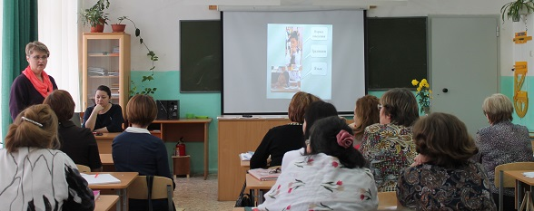

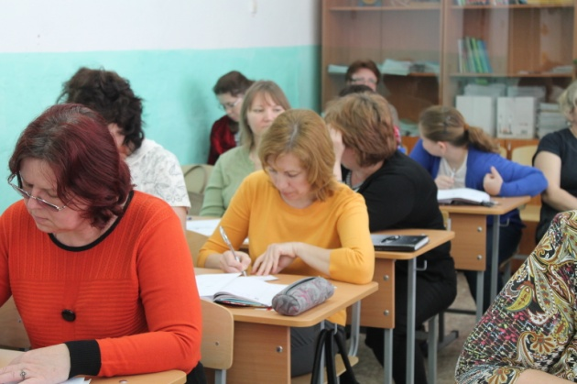
Значимым для педагогов из Култаево стали и занятие по организации работы по обучению детей-мигрантов русскому языку (фронтальная, микрогрупповая и индивидуальная работа). Коллегам были представлены видеофрагменты с занятий с детьми-мигрантами педагогов МАОУ «СОШ № 25» М.Ф.Барминой, Е.Г.Шмаковой, М.А.Тихомировой. По ходу просмотра было предложено проанализировать используемые на занятиях приемы при помощи таблицы-«матрицы». Таблица, которую заполняли педагоги, предполагала фиксацию приемов, увиденных в видеофрагментах, их анализ с позиций достоинств и рисков, возможных на уроках. Обсуждение матрицы было организовано Я.А.Хатмуллиной. Педагоги Култаевской школы успешно справились и с этой задачей.
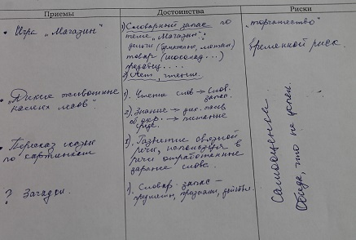

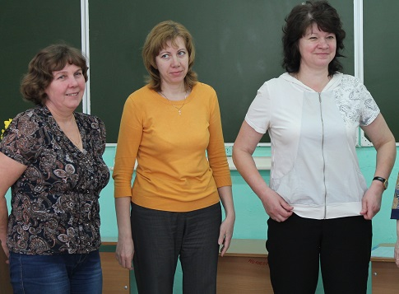
Динамическую паузу семинара заполнила игра-упражнение «Можно мне в круг», направленная на формирование толерантности в детском коллективе.

Практическая часть семинара включала в себя разработку занятия по русскому языку и развитию речи под руководством учителей начальных классов Е.Н.Востриковой и Л.В.Горшковой. Совместными усилиями педагоги придумали и обсудили занятие, предназначенное для детей-мигрантов, начинающих обучаться русскому языку, включающее задание на изучение грамматики, лексики и т.п.
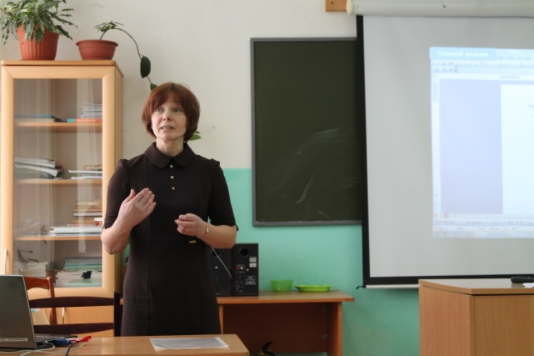
Завершил семинар рефлексивный круглый стол: «Изменения в деятельности педагогов в работе с детьми-мигрантами» (Я.А.Хатмуллина). В рамках круглого стола педагоги обсудили те проблемы, которые возникают у педагогов, когда в школу и в класс приходит ребенок-мигрант, обсудили возможные пути решения проблем, высказали свое отношение к вопросам толерантности и детей-мигрантов и принимающего населения.
После окончания семинара общение было продолжено. Педагоги МАОУ «СОШ № 25» и Култаевской школы намерены продолжать сотрудничество в рамках этой темы.
